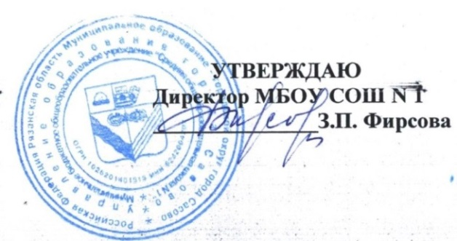

**29.03.2023 г.**

**Меню для 1-4 классов**

|  |  |  |  |  |  |  |
| --- | --- | --- | --- | --- | --- | --- |
| **Наименование блюда** | **Выход, г** | **Цена** | **Калорийность** | **Белки** | **Жиры** | **Углеводы** |
| Котлета с соусом сметанным, 80/30 | 110 | 31,00 | 167 | 11 | 8 | 11 |
| Пюре картофельное | 150 | 8,80 | 157 | 3,28 | 6,16 | 22,06 |
| Хлеб пшеничный | 40 | 4,25 | 94 | 3,16 | 0,40 | 19,32 |
| Чай с шиповником, 180/10 | 180 | 4,15 | 50 | 0 | 0 | 12 |
| Йогурт фруктовый | 120 | 29,00 | 108 | 5 | 2 | 17 |

**Меню для 5-11 классов**

|  |  |  |  |  |  |
| --- | --- | --- | --- | --- | --- |
| **Наименование блюда** | **Вес, гр.** | **Белки, гр.** | **Жиры, гр.** | **Углеводы,**  **гр.** | **Энергетическая**  **ценность, ккал** |
| Омлет из 1,5 яиц | 80 | 5,08 | 4,6 | 0,28 | 62,8 |
| Чай с сахаром | 200 | 0,3 | 0,06 | 11,5 | 49,94 |
| Бутерброд с маслом | 20/10 | 3,48 | 4,43 |  | 59,6 |
| Хлеб ржаной | 20 | 4,2 | 0,6 | 30,6 | 144 |
| **Итого** | **330** | **13,06** | **9,69** | **42,38** | **316,34** |

**Меню для группы продленного дня**

|  |  |  |  |  |  |
| --- | --- | --- | --- | --- | --- |
| **Наименование блюда** | **Вес, гр.** | **Белки, гр.** | **Жиры, гр.** | **Углеводы,**  **гр.** | **Энергетическая**  **ценность, ккал** |
| Щи со свежей капустой | 250 | 1,64 | 5,64 | 9,92 | 97,63 |
| Котлета куриная | 60 | 13.8 | 6,65 | 11,2 | 160.40 |
| Макароны отварные с маслом | 75/4 | 6,97 | 5,44 | 31,47 | 202,45 |
| Чай с сахаром | 200 | 0,3 | 0,006 | 11,5 | 49,94 |
| Хлеб ржаной | 20 | 4,2 | 0,6 | 30,6 | 144 |
| Хлеб пшеничный | 20 | 3,16 | 0,4 | 19,32 | 94 |
| **Полдник** |  |  |  |  |  |
| Печенье | 30 | 4,0 | 0,8 | 20,2 | 89 |
| Чай с сахаром | 200 | 0,3 | 0,006 | 11,5 | 49,94 |

**Меню для детей льготных категорий**

|  |  |  |  |  |  |
| --- | --- | --- | --- | --- | --- |
| **Наименование блюда** | **Вес, гр.** | **Белки, гр.** | **Жиры, гр.** | **Углеводы,**  **гр.** | **Энергетическая**  **ценность, ккал** |
| Щи со свежей капустой | 250 | 1,64 | 5,64 | 9,92 | 97,63 |
| Котлета куриная | 60 | 13.8 | 6,65 | 11,2 | 160.40 |
| Макароны отварные с маслом | 75/4 | 6,97 | 5,44 | 31,47 | 202,45 |
| Чай с сахаром | 200 | 0,3 | 0,006 | 11,5 | 49,94 |
| Хлеб ржаной | 20 | 4,2 | 0,6 | 30,6 | 144 |
| Хлеб пшеничный | 20 | 3,16 | 0,4 | 19,32 | 94 |